Павлодар облысы әкімдігінің 2014 жылғы 7 сәуірдегі "Ауылдық елді мекендерге жұмыс істеуге және тұруға келген денсаулық сақтау, білім беру, әлеуметтік қамсыздандыру, мәдениет, спорт және ветеринария мамандарына әлеуметтік қолдау шараларын ұсыну" мемлекеттік көрсетілетін қызмет регламентін бекіту туралы" № 98/4 қаулысына толықтырулар енгізу туралы
Күшін жойған
Павлодар облыстық әкімдігінің 2014 жылғы 26 маусымдағы № 222/6 қаулысы. Павлодар облысының Әділет департаментінде 2014 жылғы 03 шілдеде № 3863 болып тіркелді. Күші жойылды - Павлодар облыстық әкімдігінің 2015 жылғы 24 сәуірдегі № 113/4 (алғаш рет ресми жарияланған күннен кейін он күнтізбелік күн өткеннен соң қолданысқа енгізіледі) қаулысымен
Ескерту. Күші жойылды - Павлодар облыстық әкімдігінің 24.04.2015 № 113/4 (алғаш рет ресми жарияланған күннен кейін он күнтізбелік күн өткеннен соң қолданысқа енгізіледі) қаулысымен.
РҚАО ескертпесі.
Құжаттың мәтінінде түпнұсқаның пунктуациясы мен орфографиясы сақталған.
Қазақстан Республикасының 2013 жылғы 15 сәуірдегі "Мемлекеттік көрсетілетін қызметтер туралы" Заңының 16-бабы 3-тармағына сәйкес Павлодар облысының әкімдігі ҚАУЛЫ ЕТЕДІ:
1. Павлодар облысы әкімдігінің 2014 жылғы 7 сәуірдегі "Ауылдық елді мекендерге жұмыс істеуге және тұруға келген денсаулық сақтау, білім беру, әлеуметтік қамсыздандыру, мәдениет, спорт және ветеринария мамандарына әлеуметтік қолдау шараларын ұсыну" мемлекеттік көрсетілетін қызмет регламентін бекіту туралы" № 98/4 қаулысына (Нормативтік құқықтық актілерді мемлекеттік тіркеу тізілімінде № 3792 болып тіркелген, 2014 жылғы 13 мамырда "Звезда Прииртышья" газетінде, 2014 жылғы 13 мамырда "Сарыарқа самалы" газетінде жарияланған) мынадай толықтырулар енгізілсін:
көрсетілген қаулымен бекітілген "Ауылдық елді мекендерге жұмыс істеуге және тұруға келген денсаулық сақтау, білім беру, әлеуметтік қамсыздандыру, мәдениет, спорт және ветеринария мамандарына әлеуметтік қолдау шараларын ұсыну" мемлекеттік көрсетілетін қызмет регламенті:
8-тармақ мынадай мазмұндағы абзацпен:
"Мемлекеттік қызмет көрсету процесінде рәсімдердің (іс-қимылдардың) ретін, көрсетілетін қызметті берушінің құрылымдық бөлімшелерінің (қызметкерлерінің) өзара іс-қимылдарының толық сипаттамасы 4-қосымшаға сәйкес мемлекеттік қызмет көрсетудің бизнес-процестерінің анықтамалығында көрсетіледі.";
осы қаулының қосымшасына сәйкес 4-қосымшамен толықтырылсын.
2. "Павлодар облысының экономика және бюджеттік жоспарлау басқармасы" мемлекеттік мекемесі заңнамада белгіленген тәртіппен:
осы қаулының аумақтық әділет органында мемлекеттік тіркелуін;
осы қаулы аумақтық әділет органында мемлекеттік тіркелгеннен кейін он күнтізбелік күн ішінде бұқаралық ақпарат құралдарында және "Әділет" ақпараттық-құқықтық жүйесінде ресми жариялауға жіберуді қамтамасыз етсін.
3. Осы қаулының орындалуын бақылау облыс әкімінің орынбасары Ғ.Қ.Сәдібековке жүктелсін.
4. Осы қаулы алғаш рет ресми жарияланған күннен кейін он күнтізбелік күн өткеннен соң қолданысқа енгізіледі.
Облыс әкімі | Қ. Бозымбаев

Павлодар облысы әкімдігінің
2014 жылғы "26" маусымдағы
№ 222/6 қаулысына
қосымша
"Ауылдық елді мекендерге
жұмыс істеуге және тұруға
келген денсаулық сақтау,
білім беру, әлеуметтік
қамсыздандыру, мәдениет,
спорт және ветеринария
мамандарына әлеуметтік
қолдау шараларын ұсыну"
мемлекеттік көрсетілетін
қызмет регламентіне
4-қосымша
Қызмет берушінің кеңсесі арқылы "Ауылдық елді мекендерге жұмыс
істеуге және тұруға келген денсаулық сақтау, білім беру,
әлеуметтік қамсыздандыру, мәдениет, спорт және ветеринария
мамандарына әлеуметтік қолдау шараларын ұсыну" мемлекеттік
қызмет көрсетудің бизнес-процестерінің анықтамалығы

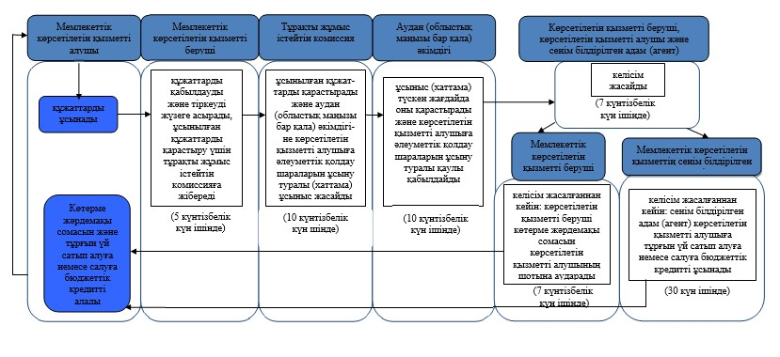

Шартты белгілер

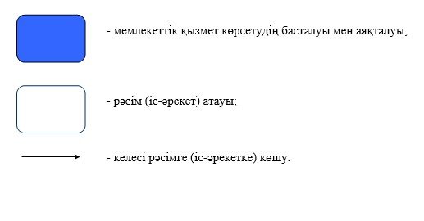

© 2012. Қазақстан Республикасы Әділет министрлігінің «Қазақстан Республикасының Заңнама және құқықтық ақпарат институты» ШЖҚ РМК

